新 书 推 荐

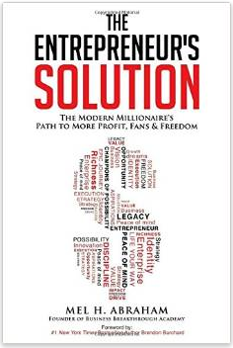
中文书名：《企业家的解决方法》
英文书名： The Entrepreneur’s Solution
The Modern Millionaire's Path to More Profit, Fans & Freedom
作 者： Mel H. Abraham
出 版 社： Morgan‐James Publishing
代理公司：Waterside/ ANA
页 数: 228页
出版时间：2015年3月
代理地区：中国大陆、台湾
审读资料：电子稿
类 型：经管

内容简介：

《企业家的解决方法》介绍了商务经典蓝图和永续成功构想----“二十一世纪新型繁荣模式”，取代了旧式的“平庸模式”。新千年的公司别开生面，追求未来的成功和永续发展。方法论背后有心态，但心态是什么呢？本书教导潜在的企业家如何“恰到好处”，丰富所有层次的生活。“九大企业要素”构成了“企业家思维的三大要素”，从付诸实施起，就改变了游戏规则，促进了商业繁荣和有意义的生活。

《企业家的解决方法》重新唤醒了我们人人都有的企业家精神，最大限度地发挥个人、国家和世界共同体成员的潜力。《企业家的解决方法》要求商务新秀和老手理解新的游戏规则。梅尔·亚伯拉罕经营企业和咨询顾问有十多年经验，充实了本书建立的框架。他的锦囊妙计不仅有助于建立公司，而且有助于开启伟大的创业之旅。

《企业家的解决方法》教你怎样驾驭创造力，打破原先的状况，依据你的目标和意图，整理你的生活。这些架构（和作者的故事）引导你建立团队的关系、承诺和忠诚，把你的客户变成狂热的粉丝。你生活充实，因为事业和价值观吻合，经营依据你更高的愿景，在感情层面上结合了所有利益相关者。结果，你的事业通过改变他们的生活而造福于他们。这些都能转化为利益、粉丝和自由。

作者简介：

梅尔·亚伯拉罕（Mel Abraham） 创建了商务突破学院和思想先驱学院，帮助企业家将他们的事业推向全球，成就他们想要的生活方式。梅尔是企业家顾问界的红人，当代战略思想家的精英。梅尔不像许多所谓的“商务教练”，他一直而且继续实行自己的教导。梅尔为自己和客户建立、购买和出售了数百万美元的商务公司。他致力于协助几千家企业的建立，为客户带来了几亿美元。他的客户包括大公司创业者和小型家庭企业。

媒体评价：

“我赞同梅尔的理论：只有通过企业家的方式接触未来，才能找到我们的远大前程。《企业家的解决方法》不仅是商务的经典蓝图，而且是成功生活的方案。”

----哈维·麦克基（Harvey Mackay），《纽约时报》（NY Times）畅销书SWIM WITH THE SHARKS的作者

“如果你当真梦想创业，本书值得一读。致富的灵感和理念会给你提供燃料，创造传奇。本书价值连城。”

----罗宾·萨玛（Robin Sharma），畅销书The Leader Who Had No Title的作者

“梅尔从现实世界的视角出发，向读者介绍了企业家的技巧。对你评价最高的事物，建立有意义的、成功的、可持续性的基础。不可不读。”

----戴维·巴赫（David Bach），九部《纽约时报》（NY Times）畅销书作者，包括名列《纽约时报》（NY Times）畅销榜首位的The Automatic Millionaire和Start Late, Finish Rich

目录：

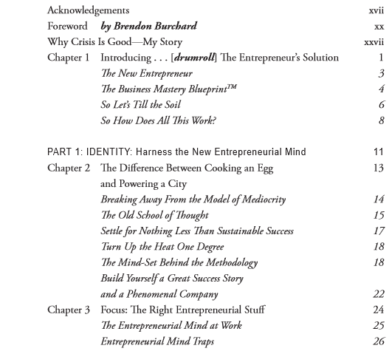

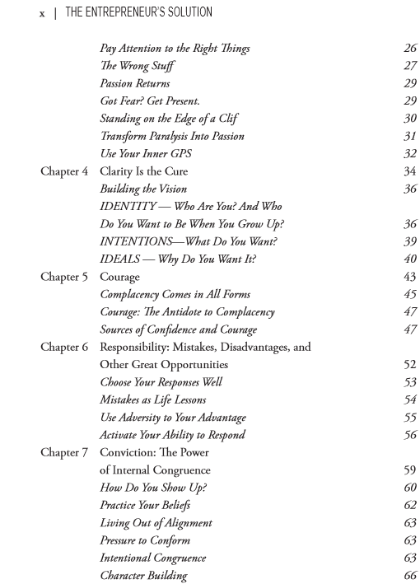

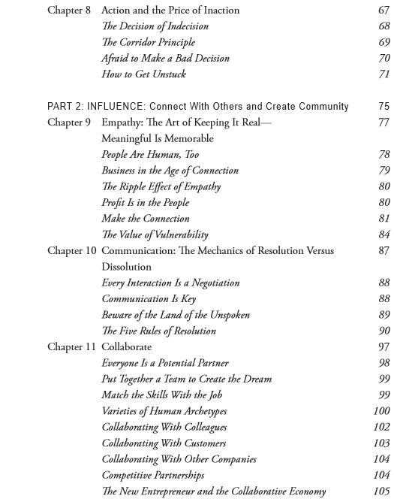

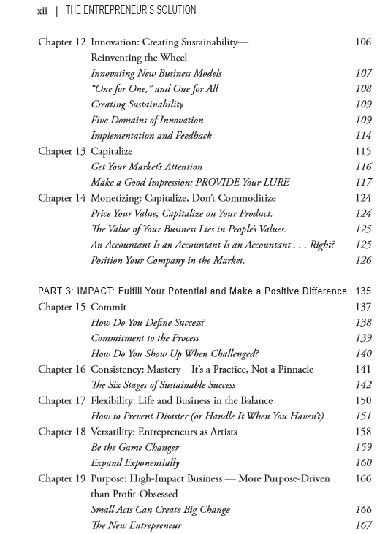

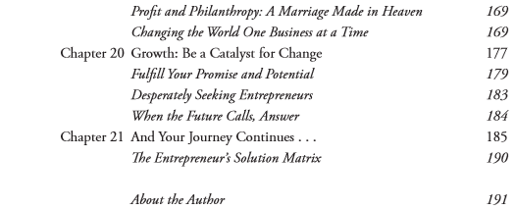

谢谢您的阅读！
请将反馈信息发至：夏蕊（Susan Xia）
安德鲁·纳伯格联合国际有限公司北京代表处
北京市海淀区中关村大街甲59号中国人民大学文化大厦1705室
邮编：100872
电话：010-82504406
传真：010-82504200
Email：susan@nurnberg.com.cn
网址：http://www.nurnberg.com.cn
微博：http://weibo.com/nurnberg
豆瓣小站：http://site.douban.com/110577/

